HƯỚNG DẪN THANH TOÁN NAPAS TRÊN
NỀN TẢNG CỬA KHẨU SỐ

Bước 1: Đăng nhập vào hệ thống theo đường link: https://cuakhauso.langson.gov.vn/business/login
Bước 2: Phiếu được đăng kí xe nhận sang tải (Nhập khẩu), xe trên phiếu (Xuất khẩu) đã xác nhận vào bãi
Trên phiếu phần “Danh sách tờ khai” hiển thị nút “ ” để thanh toán trực tuyến Napas trên cửa khẩu số.
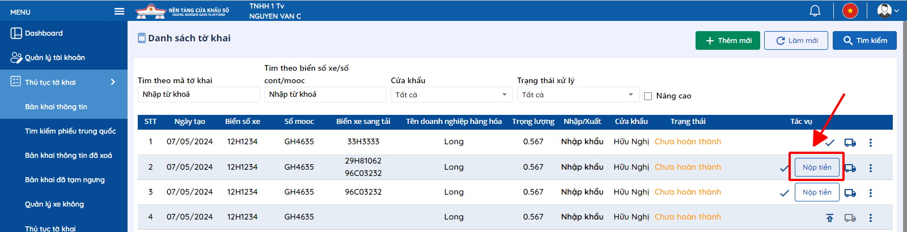
Bước 3: Nhấn vào nút “ ” hiển thị bảng thông báo biển số xe và phí hạ tầng phải thanh toán .
Sau đó nhấn “Đồng ý” để thanh toán.
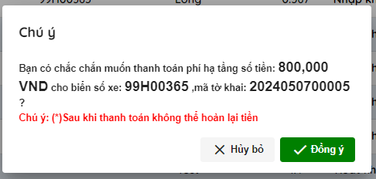
Bước 4: Hệ thống chuyển đến trang thanh toán trực tuyến Napas:
- Người dùng nhập thông tin thẻ: Số thẻ, Họ và tên chủ thẻ, Ngày hiệu lực và nhấn “Tiếp tục”
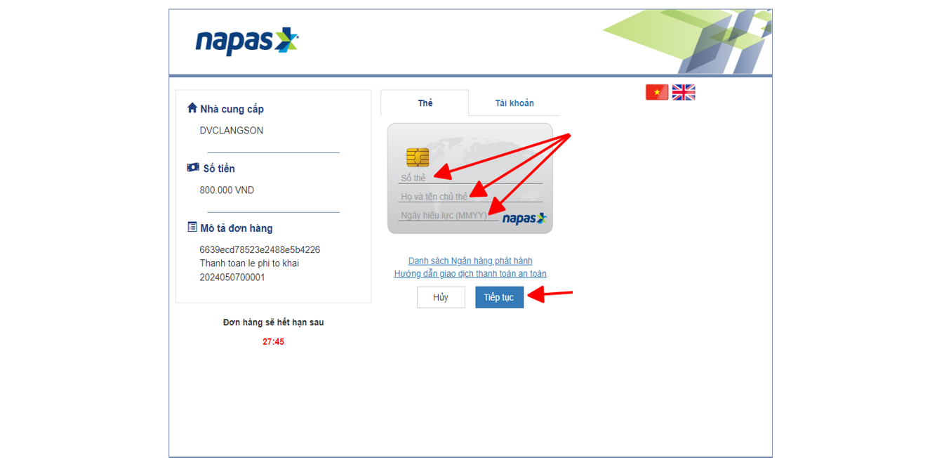
- Nhập mã xác thực (OTP) gửi về điện thoại và nhấn “Tiếp tục” để hoàn thành thanh toán.
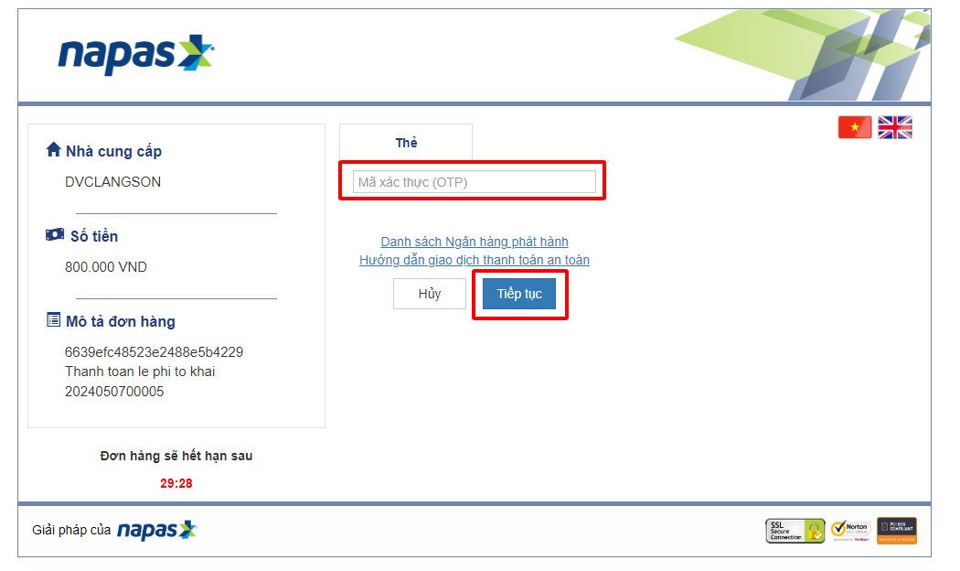
- Chuyển sang thanh toán theo tài khoản ngân hàng: chọn ngân hàng muốn giao dịch
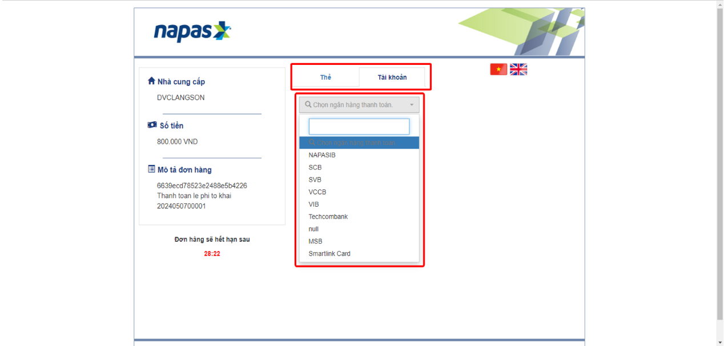
- Thanh toán thành công sẽ tự động trở về giao diện trang chủ và cửa sổ chứng từ Napas.
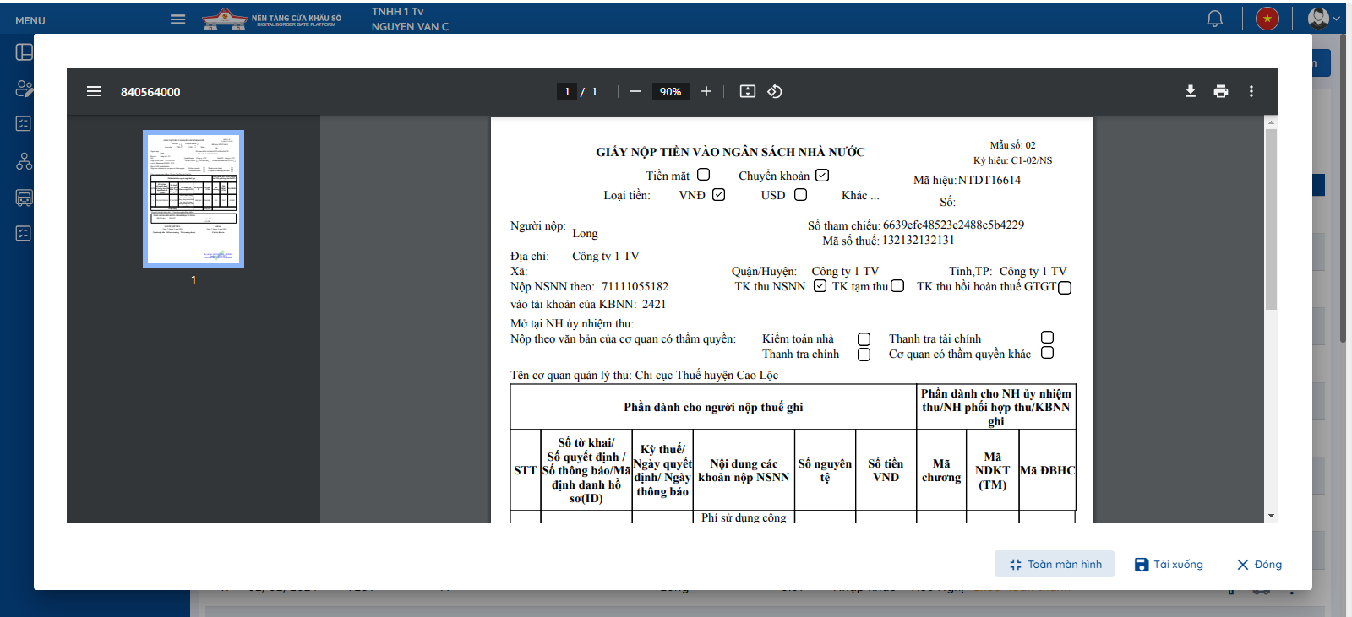
Bước 5: Trên phiếu đã thanh toán hiển thị “ ” để xem chứng từ Napas.
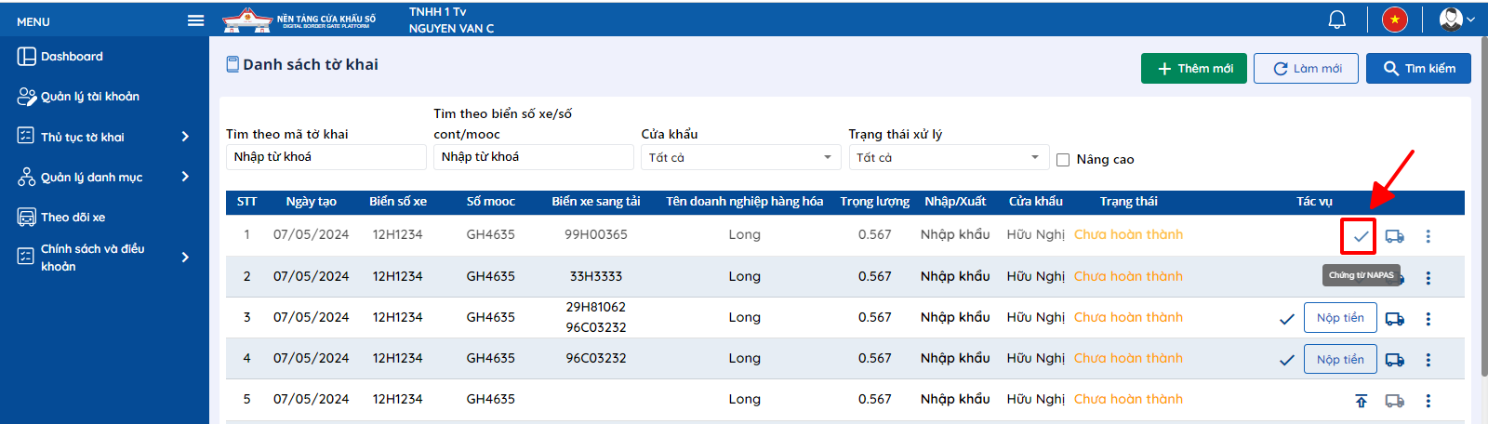
- Hoặc chọn “ ” nhấn vào “Chứng từ NAPAS”
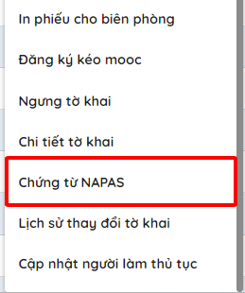
- Xem chi tiết chứng từ nộp tiền của Napas
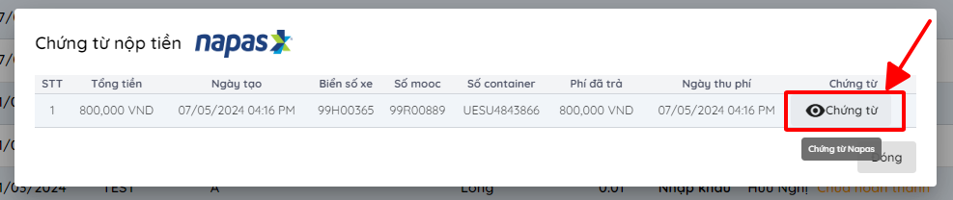
Trường hợp thanh toán thêm xe mới đăng kí:
- Nhấn “” để thanh toán xe vừa đăng kí thêm
- Thao tác tương tự như thanh toán lần đầu tiên.
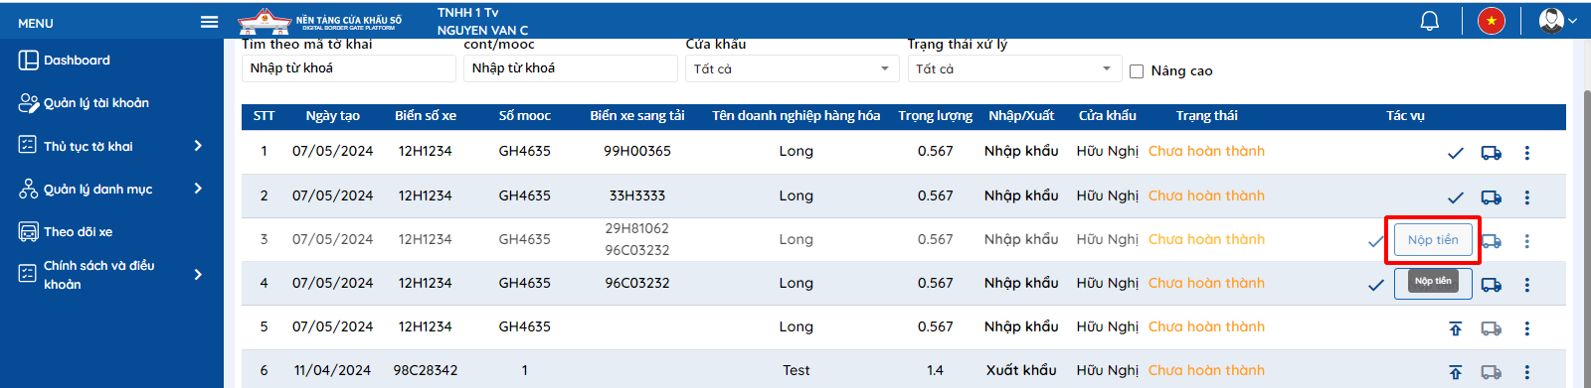
Kiểm tra lịch sử thanh toán phí hạ tầng qua Napas:
- Chọn “ thủ tục tờ khai ” và “ chi tiết tờ khai ” để kiểm tra lịch sử và trạng thái phiếu đã thanh toán napas.
